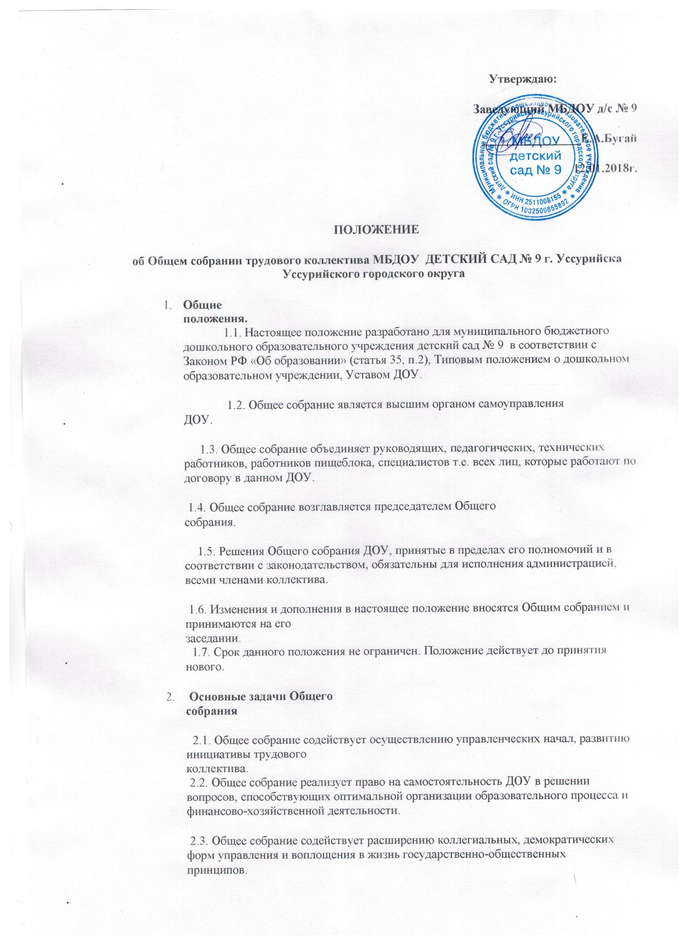

2.4. Решает вопросы социальной защиты работников.
2.5. Организация общественных работ.
- Функции Общего собрания
3.1. Обсуждает и рекомендует к утверждению проект коллективного договора, правила внутреннего трудового распорядка, графика работы, графика отпусков сотрудников ДОУ;
3.2. Вносит изменения и дополнения в Устав ДОУ, другие локальные акты;
3.3. Утверждает локальные акты в пределах установленной компетенции (договоры, соглашения,положения
3.4. Обсуждает вопросы состояния трудовой дисциплины в ДОУ и мероприятия по её укреплению, рассматривает факты нарушения трудовой дисциплины работниками ДОУ;
3.5. Рассматривает вопросы охраны и безопасности условий труда работников, охраны жизни и здоровья воспитанников ДОУ; 3.6. Вносит предложения Учредителю по улучшению финансово-хозяйственной деятельности ДОУ; 3.7. Заслушивает отчеты заведующего ДОУ о расходовании бюджетных и внебюджетных средств; 3.8. Знакомит с итоговыми документами по проверке государственными и муниципальными органами деятельности ДОУ и заслушивает администрацию о выполнении мероприятий по устранению недостатков в работе; 3.9. В рамках действующего законодательства принимает необходимые меры, ограждающие педагогических и других работников, администрацию от необоснованного вмешательства в их профессиональную деятельность, ограничения самостоятельности ДОУ, его самоуправляемости. Выходит с предложениями по этим вопросам в общественные организации, государственные и муниципальные органы управления образованием, органы прокуратуры, общественные объединения. 3.10. Рассматривает перспективные планы развития.
3.11. Взаимодействует с другими органами самоуправления ДОУ по вопросам организации основной деятельности.
- Права 4.1. Общее собрание имеет право
- участвовать в управлении ДОУ;
- выходить с предложениями и заявлениями на Учредителя, в органы муниципальной и государственной власти, в общественные организации.
4.2. Каждый член общего собрания имеет право:
- потребовать обсуждения Общим собранием любого вопроса, касающегося деятельности ДОУ, если его предложение поддержит не менее одной трети членов собрания;
- при несогласии с решением Общего собрания высказать свое мотивированное мнение, которое должно быть занесено в протокол.
4.3. Создавать временные или постоянные комиссии, решающие конфликтные вопросы о труде и трудовых взаимоотношениях в коллективе. 4.4. Вносить предложения о рассмотрении на собрании отдельных вопросов общественной жизни коллектива.
- Организация управления Общим собранием.
5.1. В состав Общего собрания входят все работники ДОУ.
5.2. На заседание Общего собрания могут быть приглашены представители Учредителя, общественных организаций, органов муниципального и государственного управления. Лица, приглашенные на собрание, пользуются правом совещательного голоса, могут вносить предложения и заявления, участвовать в обсуждении вопросов, находящихся в их компетенции.
5.3. Для проведения Общего собрания из его состава открытым голосованием избирается председатель и секретарь сроком на один год, которые исполняют свои обязанности на общественных началах.
5.4. Председатель Общего собрания:
- организует деятельность общего собрания;
- информирует членов трудового коллектива о предстоящем заседании не менее чем за 30 дней до его проведения;
- организует подготовку и проведение заседания;
- определяет повестку дня;
- контролирует выполнение решений.
5.5. Общее собрание собирается не реже 2 раз в календарный год.
5.6. Общее собрание считается правомочным, если на нем присутствует не менее 2/3 членов трудового коллектива ДОУ.
5.7. Решение Общего собрания принимается открытым голосованием.
5.8. Решение Общего собрания считается принятым, если за него проголосовало не менее половины присутствующих.
5.9. Решение Общего собрания обязательно к исполнению для всех членов трудового коллектива ДОУ.
6. Взаимосвязь с другими органами самоуправления.
6.1. Общее собрание организует взаимодействие с другими органами самоуправления ДОУ – педагогическим Советом , Родительским комитетом:
- через участие представителей трудового коллектива в заседаниях педагогического Совета, Родительского комитета ДОУ;
- представление на ознакомление педагогическому Совету и Родительскому комитету ДОУ материалов, готовящихся к обсуждению и принятию на заседаниях Общего собрания;
- внесение предложений и дополнений по вопросам, рассматриваемым на заседаниях педагогических Советов и Родительского комитета ДОУ.
- Ответственность сторон.
- 7.1. Общее собрание несет ответственность:
- за выполнение, выполнение не в полном объеме или невыполнение закрепленных за ним задач и функций;
соответствие принимаемых решений законодательству РФ, нормативно-правовым актам.
- Делопроизводство Общего собрания.
- 8.1. Заседание Общего собрания оформляются протоколом.
- 8.2. В книге протоколов фиксируется:
- дата проведения;
- количественное присутствие (отсутствие) членов трудового коллектива;
- приглашенные (ФИО, должность);
- повестка дня;
- ход обсуждения вопросов;
- предложения, рекомендации и замечания членов трудового коллектива и приглашенных лиц;
решение.
8.3. Протоколы подписываются председателем и секретарем Общего собрания.
8.4. Нумерация протоколов ведется от начала учебного года.
8.5. Книга протоколов Общего собрания нумеруется постранично, прошнуровывается, скрепляется подписью заведующего и печатью ДОУ.
8.6. Книга протоколов Общего собрания хранится в делах ДОУ (50 лет) и передается по акту при смене руководителя или передаче в архив

